Refonte du site web
Compte rendu

1. Etat des lieux

Positions Google
Mot-cle | Position | Lecture
clavier a coupelles | ~1er | Point fort
etiquette metal cognac/champagne | ~2e | Niche luxe
clavier a membrane industriel | ~3e | Perfectible
clavier a membrane sur mesure | Hors top 5 | Concurrents devant
clavier etanche IP65 | Absent | Marche noye
face avant / PLV / presentoir | Absent | A renforcer

2. Nouveau site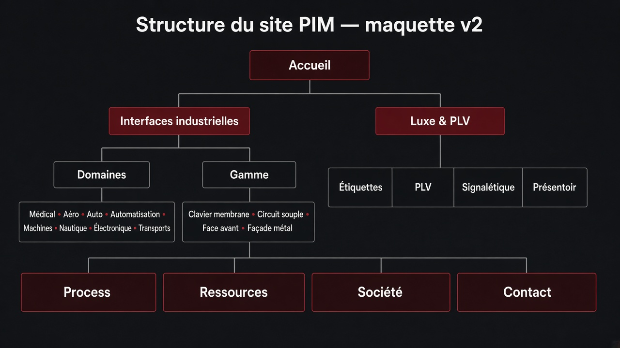
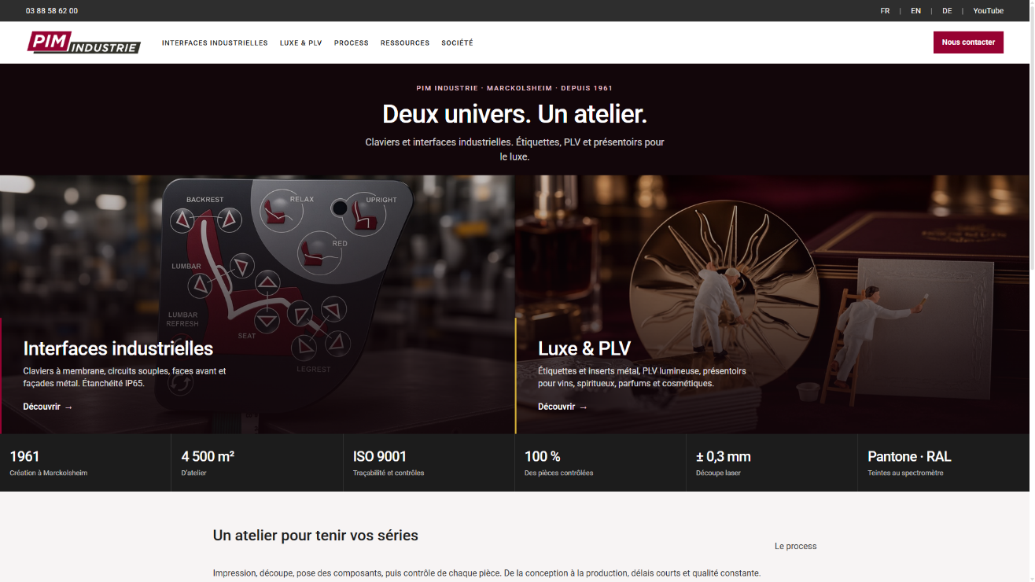
Accueil v2 — deux univers, un atelier
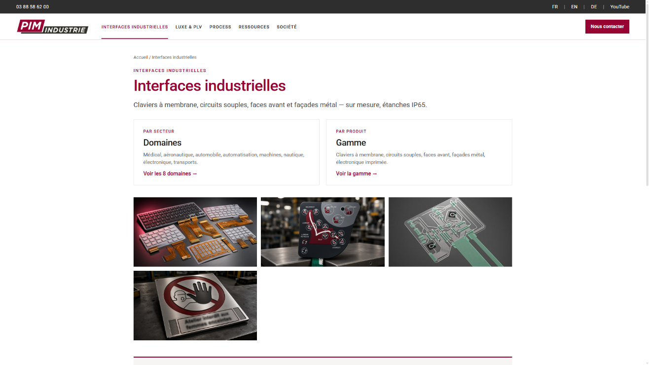
Hub Industrie — Domaines ou Gamme
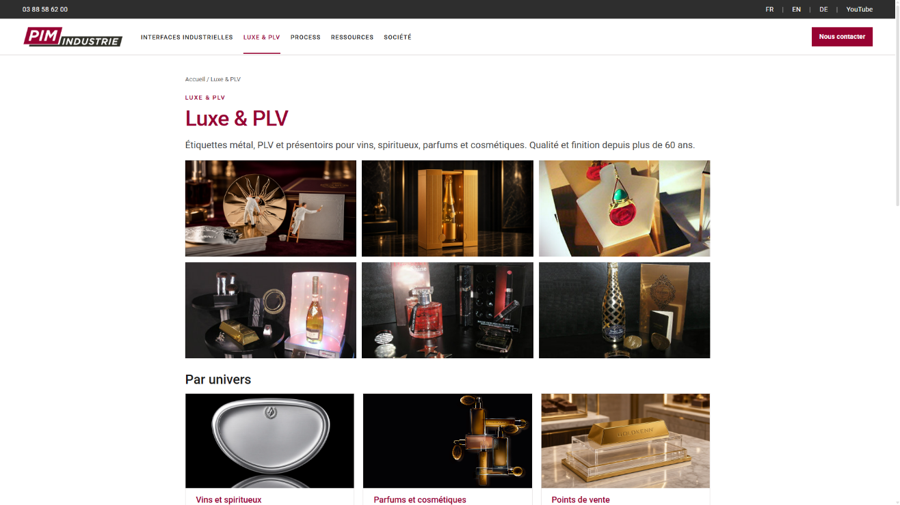
Hub Luxe & PLV
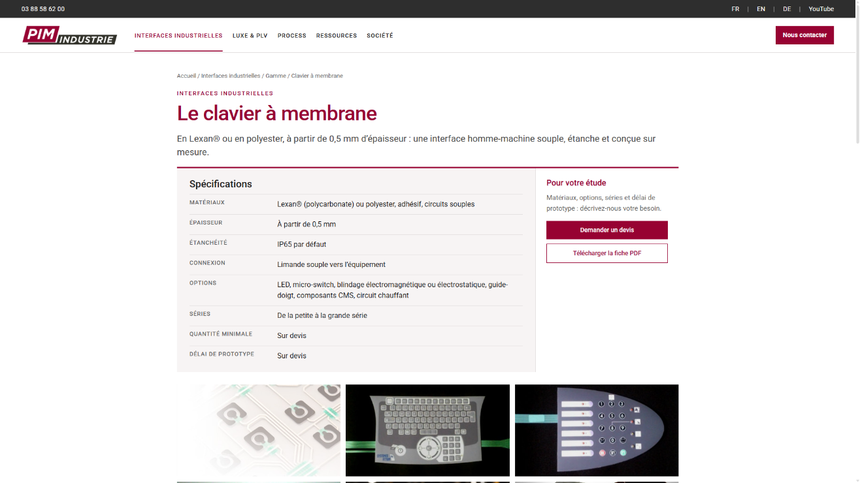
Fiche SEO — clavier a membrane
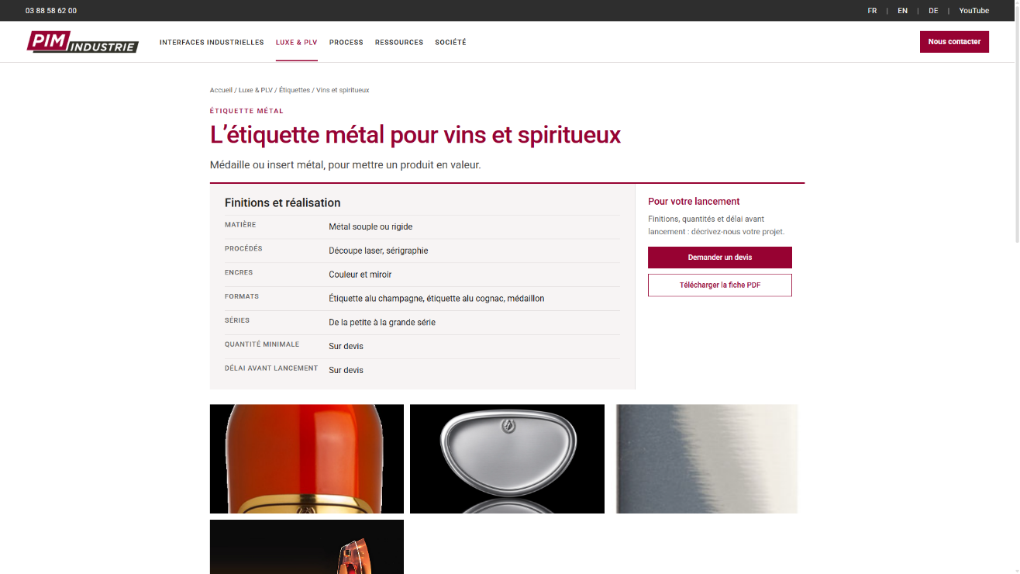
Fiche SEO — etiquette metal vins
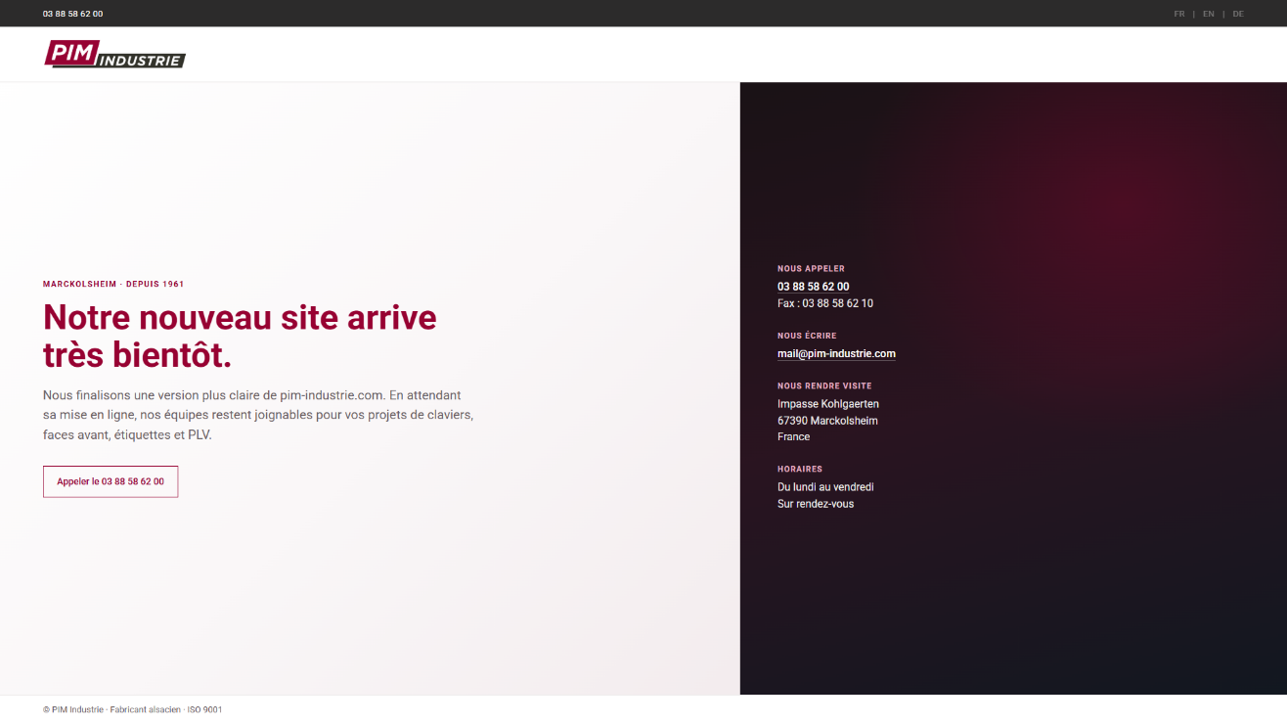
Page maintenance — message + coordonnees

3. Comparaison v1 / v2
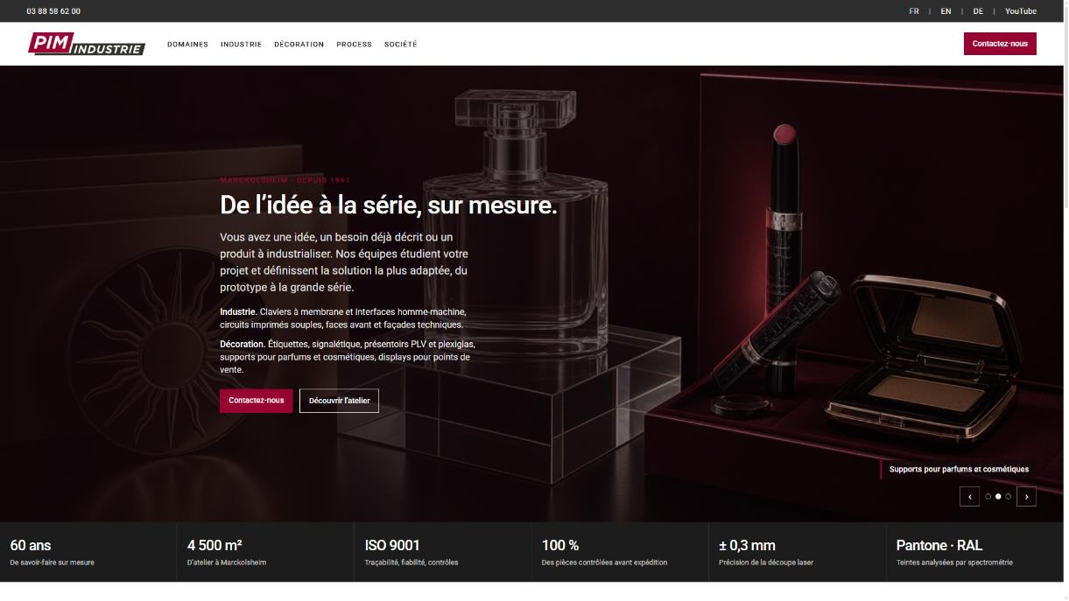
v1 — carrousel + Domaines au menu
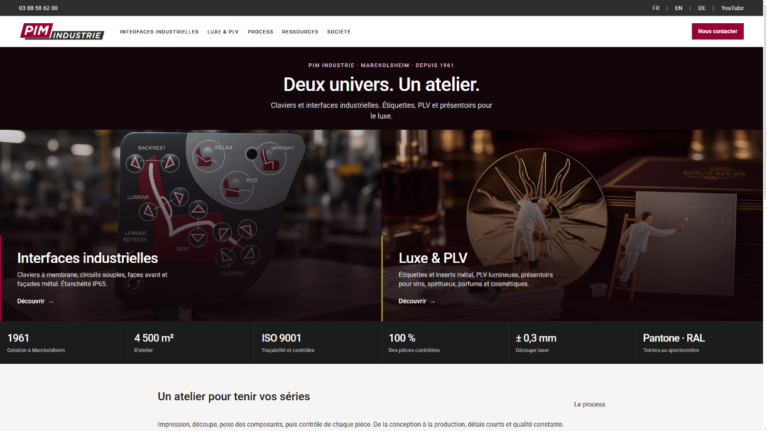

4. Recherches Google ciblees
Regle : 1 recherche principale = 1 page.
Recherche Google | Page | Priorite | Aujourd hui
clavier a membrane sur mesure | Clavier a membrane | Haute | Hors top 5
clavier a membrane industriel | Clavier a membrane | Haute | ~3e
clavier a coupelles | Clavier a coupelles | Maintenir | ~1er
clavier etanche IP65 | Clavier etanche | Haute | Absent
face avant plastique serigraphiee | Face avant plastique | Haute | Absent
plaque constructeur metal | Facade / insert metal | Moyenne | Absent
etiquette metal personnalisee | Etiquettes | Haute | Absent
etiquette metal cognac / champagne / vin | Vins et spiritueux | Haute | ~2e
PLV lumineuse | Signaletique lumineuse | Moyenne | Absent
presentoir plexiglas sur mesure | Presentoir plexiglas | Moyenne | Absent
choisir clavier a membrane | Guide | Haute | —
clavier pour appareil medical | Domaine medical | Moyenne | A mesurer

5. Suite
- Deployer la page maintenance
- Valider la v2 comme base
- Fournir MOQ / delais + hebergeur legal
- Valider 4 a 6 etudes de cas
- Remplacer photos floues / stock
- Apres mise en ligne : Search Console + PageSpeed

